Segundo Teorema de Castigliano

INTRODUCCIÓN
El presente documento desarrolla la aplicación del Segundo Teorema de Castigliano al análisis de una viga en voladizo con forma de arco parabólico, sometida a diferentes tipos de carga (unitarias y externas). El objetivo principal es determinar desplazamientos, giros y reacciones, y posteriormente construir la matriz de flexibilidad y la matriz de rigidez del elemento arco.
La formulación matemática empleada se basa en la energía de deformación y en el método de la carga unitaria, el cual se deriva directamente del teorema de Castigliano.

SEGUNDO TEOREMA DE CASTIGLIANO
En una estructura elástica lineal, el desplazamiento asociado a una fuerza aplicada es igual a la derivada parcial de la energía de deformación total respecto a dicha fuerza:
$$di=\frac{dU}{dPi}$$
donde:
- δi​ es el desplazamiento en la dirección de la fuerza Pi.
- Pi​ es la fuerza aplicada,
- U es la energía de deformación total almacenada en la estructura.
Interpretación física
- El trabajo realizado por las fuerzas externas se transforma en energía elástica interna.
- La estructura responde con un desplazamiento proporcional a la variación de dicha energía.
- La derivada expresa la sensibilidad de la energía frente a un incremento de la fuerza aplicada.

ENERGÍA DE DEFORMACIÓN

Para vigas y arcos, la energía de deformación puede expresarse como la contribución de los diferentes esfuerzos internos:
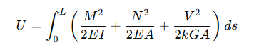
donde:
- M es el momento flector,
- N es la fuerza axial,
- V es la fuerza cortante,
- E es el módulo de elasticidad,
- G es el módulo de cortante,
- I es el momento de inercia,
- Aes el área de la sección,
- k es el factor de corrección por cortante,
- ds es el diferencial de longitud de arco.

DESPLAZAMIENTOS Y GIROS MEDIANTE CARGA UNITARIA

Desplazamiento vertical
$$di=\int_{0}^{L}{\left(\frac{Mm}{EI}+\frac{Pu}{Ac}+\frac{Vu}{Ac}\right)*ds}$$

Ángulo de giro
$$gi=\int_{0}^{L}{\left(\frac{M}{EI}\right)*ds}$$
Donde:
- m, Pu​,Vu ​ corresponden a los esfuerzos internos producidos por la carga unitaria aplicada.

GEOMETRÍA DEL ARCO PARABÓLICO
La geometría del arco se define mediante una función parabólica de la forma:
Función de la parábola
$$y=\frac{{\left(x-hx\right)}^{2}}{-4*p}+ky$$
Hay que tener en cuenta que para calcular la matriz de rigidez se imponen deformaciones unitarias y ángulos de giro unitarios en los extremos para el método de castigliano es posible imponer las deformaciones unitarias en cada extremo para que se pueda aplicar de manera adecuada y práctica con la formación presentada en este documento, en el caso de arcos no simétricos y que no terminan en el origen, se propone trasladar el la coordenada x3 y y3 la función de la parábola hacia el origen [0,0] sumado la coordenada x3 en x de la función y restando y3 al a función, como se muestra a continuación.
Función de la parábola trasladada
$$y=\frac{{\left((x+x3)-hx\right)}^{2}}{-4*p}+ky-y3$$
La parábola queda completamente definida por tres puntos (x1,y1),(x2,y2),(x3,y3) a partir de los cuales se determinan los parámetros hx ​, ky ​ y p.
- syms x1 x2 x3 y1 y2 y3 x y hx ky p
- ec=y==(x-hx)^2/(-4*p)+ky;
- ec1=solve(subs(ec,{y,x},{x1,y1}),...
- subs(ec,{y,x},{x2,y2}),...
- subs(ec,{y,x},{x3,y3}),...
- [hx,ky,p]);

La derivada de la función de la parábola es:
$$dydxp=\frac{dy}{dx}$$

La longitud diferencial del arco se expresa como:
$$ds={\left(1+{\left[\frac{dy}{dx}\right]}^{2}\right)}^{\frac{1}{2}}$$

Cargas unitarias
Para la evaluación de desplazamientos y giros se consideran tres casos de carga unitaria aplicados en el extremo libre del arco:
- Carga vertical unitaria
- Carga horizontal unitaria
- Momento unitario

Para cada caso se determinan los diagramas de:
- Momento flector unitario,
- Fuerza axial unitaria,
- Fuerza cortante unitaria.

CÁLCULO DE DEFORMACIONES
Las deformaciones se obtienen integrando la contribución de los esfuerzos reales y unitarios:

Deformación por carga unitaria vertical (P = 1)
Cálculo de Momento unitario: $Mxz=x$
Cálculo de cortante por carga unitaria:$Vu=\frac{1}{ds}$
Cálculo de carga axial por carga unitaria: $Pu=\frac{\frac{dy}{dxp}}{ds}$
Deformación vertical por carga unitaria vertical:
$$DMxx= \int_{0}^{L}{\left(Mxz*\frac{x}{EI}+\frac{Vu}{Ac}\right)*ds }$$
Deformación vertical por carga unitaria vertical:
$$DMxy= \int_{0}^{L}{\left(Mxz*\frac{y}{EI}+\frac{Pu}{Ac}\right)*ds }$$
Angulo de giro por carga unitaria vertical:
$$DMxg= \int_{0}^{L}{\left(Mxz*\frac{y}{EI}\right)*ds }$$

Deformación por carga unitaria horizontal (P = 1)

Cálculo de Momento unitario: Myz=y
Cálculo de cortante por carga unitaria: $Pu=\frac{\frac{dy}{dxp}}{ds}$
Cálculo de carga axial por carga unitaria: Vu=1/ds
Deformación vertical por carga unitaria horizontal:
$$DMyx= \int_{0}^{L}{\left(Myz*\frac{x}{EI}+\frac{Vu}{Ac}\right)*ds }$$
Deformación vertical por carga unitaria horizontal:
$$DMyy= \int_{0}^{L}{\left(Myz*\frac{y}{EI}+\frac{Pu}{Ac}\right)*ds }$$
Angulo de giro por carga unitaria horizontal:
$$DMyg= \int_{0}^{L}{\left(Myz*\frac{y}{EI}\right)*ds }$$

Angulo de giro por momento unitario (M = 1)

$Mxz=x$, $Myz=y$

Deformación vertical por carga unitaria horizontal:
$$DMx= \int_{0}^{L}{\left(\frac{Mxz}{EI}\right)*ds }$$
Deformación vertical por carga unitaria horizontal:
$$DMy= \int_{0}^{L}{\left(\frac{Myz}{EI}\right)*ds }$$
Angulo de giro por carga unitaria horizontal:
$$DMg= \int_{0}^{L}{\left(\frac{1}{EI}\right)*ds }$$

DEFORMACIONES POR CARGAS EXTERNAS
Se calcula el diagrama de momento para una carga distribuida trapezoidal proyectada en una viga en voladizo:
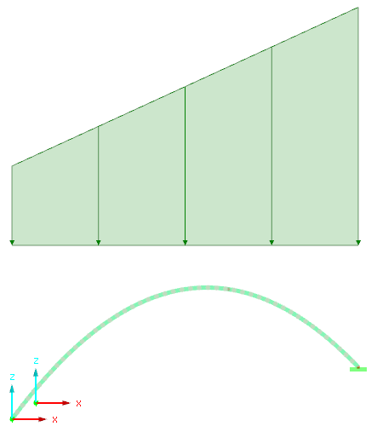
Figura 1 Viga en forma función parábola con carga trapezoidal proyectada

Diagrama de momento viga en voladizo sobre parábola
$$M = \left(-\frac{\left(\left(qa - qb\right)* x^{3}\right)}{6*L}+\frac{\left(qa * x^{2}\right)}{2}\right)$$
Diagrama de cortante viga en voladizo sobre parábola
$$V = qa*x -\frac{x^{2}*\left(qa - qb\right)}{2*L}$$
Cálculo de cortante por carga unitaria:
$$Vu=\frac{1}{ds}$$
Cálculo de carga axial por carga unitaria:
$$Pu=\frac{dydxp}{ds}$$

Deformación vertical por carga trapezoidal externa:
$$DMx= \int_{0}^{L}{\left(M*\frac{x}{EI}+\frac{V*Vu}{Ac}\right)*ds }$$
Deformación vertical por carga trapezoidal externa
$$DMy= \int_{0}^{L}{\left(M*\frac{y}{EI}+\frac{V*Pu}{Ac}\right)*ds }$$
Angulo de giro por carga unitaria vertical
$$DMg= \int_{0}^{L}{\left(\frac{M}{EI}\right)*ds }$$

Una vez teniendo las deformaciones de conforma la matriz de compatibilidad
Dy: deformaciones verticales para cada carga unitario o momento
Dx: deformaciones horizontales para cada carga unitario o momento
G: ángulo de giro para cada carga unitario o momento
F: deformaciones producidas por cargas externas o deformaciones inducidas
R: reacciones externas por cargas externas o deformaciones inducidas externas

MATRIZ DE FLEXIBILIDAD
Una vez calculadas todas las deformaciones unitarias, se construye la matriz de flexibilidad del elemento arco:
Matriz de deformaciones unitarios D
Dy Dx G F R
$\left[\begin{matrix}DMxx & DMxy & DMxg \\ DMyx & DMyy & DMyg \\ DMx & DMy & DMg\end{matrix}\right]$=$-\left[\begin{matrix}DMx \\ DMy \\ DMg\end{matrix}\right]-\left[\begin{matrix}Fz \\ Fx \\ M\end{matrix}\right]$
Las reacciones en el empotramiento se obtienen mediante:
$$R=D^{-1}*F$$
Donde R=[Ry,Rx,M] son las reacciones vertical, horizontal y momento en el empotramiento.
- Matriz de rigidez del elemento arco
La matriz de rigidez del elemento arco se obtiene como la inversa de la matriz de flexibilidad. Alternativamente, puede construirse aplicando deformaciones unitarias inducidas y calculando las fuerzas nodales equivalentes asociadas a cada grado de libertad.
Esta formulación permite modelar el arco como un elemento finito, el cual puede ensamblarse dentro del método de rigidez clásico para el análisis de pórticos y estructuras curvas.

EJEMPLO APLICACIÓN

Propiedades geométricas y de materiales
En la siguiente imagen se presenta la viga objeto de análisis. Se trata de una viga en voladizo con una sección transversal rectangular, cuyas dimensiones son:
- Ancho (bw) = 25 mm
- Altura (d) = 50 mm
Las propiedades del material son:
- Módulo de Elasticidad (E) = 210,000,000 kPa (equivalente a 210 GPa, típico del acero estructural)
- Módulo de Cortante (G) = 81,018,518.3 kPa (aproximadamente 81.0 GPa)
La condición de carga consiste en una carga puntual unitaria (1 kN) aplicada verticalmente hacia abajo en el extremo libre de la viga. Este modelo de carga unitaria es frecuentemente empleado en el análisis estructural para determinar funciones de influencia, como la línea de influencia de deflexiones o el cálculo de coeficientes de flexibilidad.
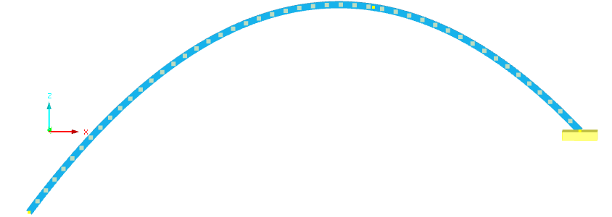
Figura 2 Viga en forma función parábola
Función parábola
$$y=\frac{{\left(x-hx\right)}^{2}}{-4*p}+ky$$
Coordenadas de parábola
x1=0; y1=0;
x2=2.5; y2=1.5;
x3=4;y 3=0.6;
hx = 2.250
ky =1.5188
p =0.8333
Al remplazar estos valores se obtiene la siguiente ecuación de la parábola a continuación:
$$y =\frac{243}{160}-\frac{3*{\left(x -\frac{9}{4}\right)}^{2}}{10}$$
Se cálculo derivada de la ecuación de la parábola a continuación:
$$\frac{dy}{dx}=\frac{27}{20}-\frac{3*x}{5}$$
Se calcula la longitud de curva de la parábola a continuación:
$$ds={\left(1+{\left[\frac{dy}{dx}\right]}^{2}\right)}^{\frac{1}{2}}$$
$$ds ={\left({\left(\frac{3*x}{5}-\frac{27}{20}\right)}^{2}+ 1\right)}^{\frac{1}{2}}$$

Calculo de diagramas de cortante, carga axial y momento para carga puntual unitaria vertical extremo
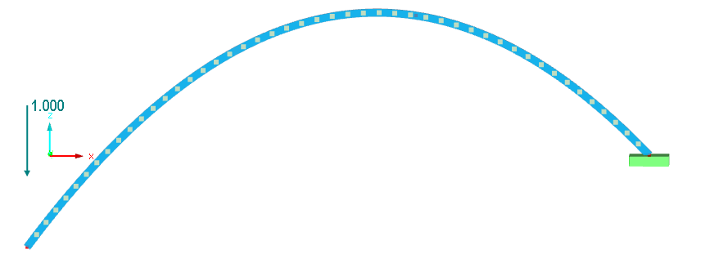
Figura 3 Carga unitaria vertical

Calculo diagramas de carga axial:
$$Pu=\sin\left(\operatorname{atan}\left(dydx\right)\right)$$
$$Pu=\frac{dydx}{ds}$$
$$Pu=-\frac{\frac{3*x}{5}-\frac{27}{20}}{{\left({\left(\frac{3*x}{5}-\frac{27}{20}\right)}^{2}+ 1\right)}^{\frac{1}{2}}}$$
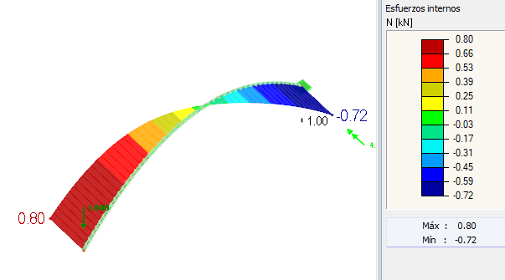
Figura 4 Diagrama de carga axial viga con forma de arco

Calculo diagramas de cortante:
$$Vu=\cos\left(\operatorname{atan}\left(dydx\right)\right)$$
$$Vu=\frac{1}{ds}$$
$$Vu=\frac{1}{{\left({\left(\frac{3*x}{5}-\frac{27}{20}\right)}^{2}+ 1\right)}^{\frac{1}{2}}}$$
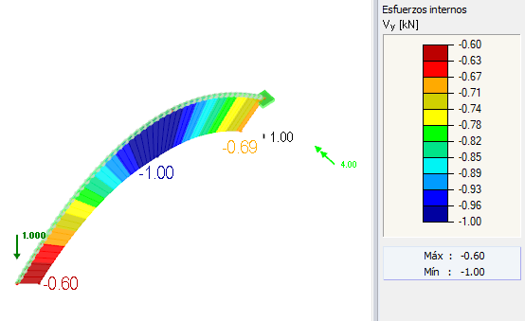
Figura 5 Diagrama de carga axial viga con forma de arco

Calculo diagramas de momento
mzu=x
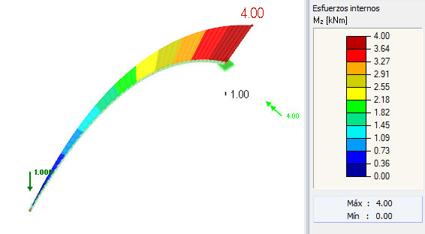
Figura 6 Diagrama de momento viga con forma de arco

Cálculo de deformaciones por carga vertical puntual.
Para calcular deformaciones y ángulos de giro sobre extremo libre se aplica el teorema de Castigliano calculando la energía potencial.

Deformación vertical por carga unitaria vertical
$$DMxx=\int_{0}^{L}{\left(\frac{mzu*x}{EI}+\frac{Vu}{Ac}\right)*ds}$$
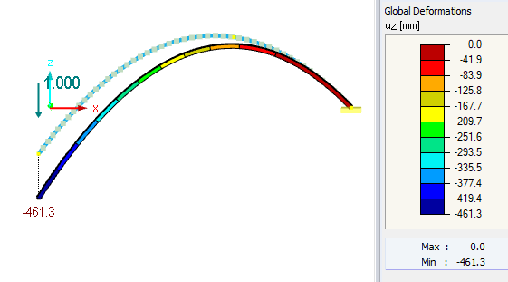
Figura 7 Deformación vertical por carga unitaria vertical

Deformación horizontal por carga unitaria vertical
$$DMxy=\int_{0}^{L}{\left(\frac{mzu*y}{EI}+\frac{Pu}{Ac}+\frac{Vu}{Ac}\right)*ds}$$
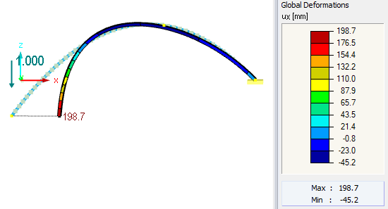
Figura 8 Deformación horizontal por carga unitaria vertical

Angulo de giro por carga unitaria vertical
$$DMxg=\int_{0}^{L}{\left(\frac{mzu}{EI}\right)*ds}$$
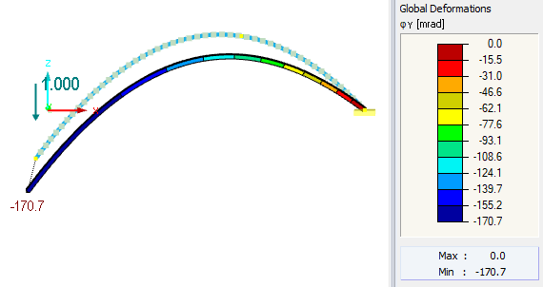
Figura 9 Ángulo de giro por carga unitaria vertical

Cálculo de diagramas de cortante, carga axial y momento para carga puntual unitaria horizontal extremo
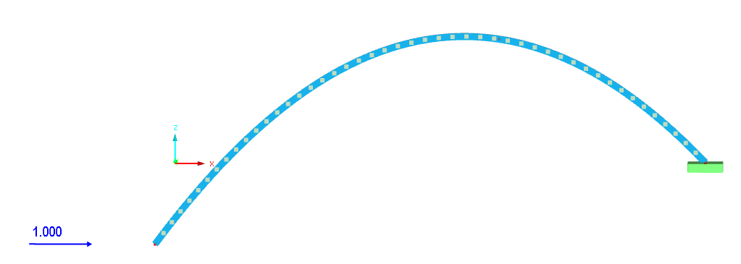
Figura 10 Carga unitaria horizontal

Calculo diagramas de carga cortante:
$$Vu=\sin\left(\operatorname{atan}\left(dydx\right)\right)$$
$$Vu=\frac{dydx}{ds}$$
$$Vu=-\frac{\frac{3*x}{5}-\frac{27}{20}}{{\left({\left(\frac{3*x}{5}-\frac{27}{20}\right)}^{2}+ 1\right)}^{\frac{1}{2}}}$$
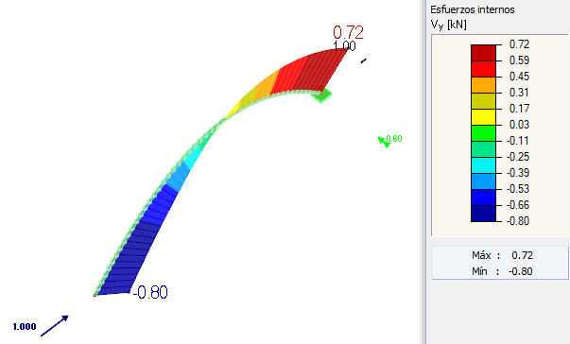
Figura 11 Diagrama de cortante viga con forma de arco

Calculo diagramas de carga a axial:
$$Pu=\cos\left(\operatorname{atan}\left(dydx\right)\right)$$
$$Pu=\frac{1}{ds}$$
$$Pu=\frac{1}{{\left({\left(\frac{3*x}{5}-\frac{27}{20}\right)}^{2}+ 1\right)}^{\frac{1}{2}}}$$
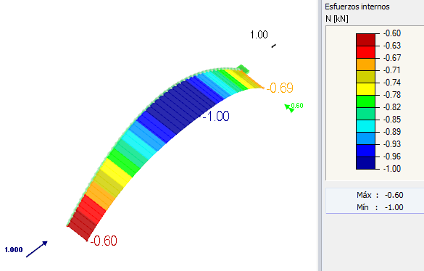
Figura 12 Diagrama de carga axial viga con forma de arco

Calculo diagramas de momento
myu=y
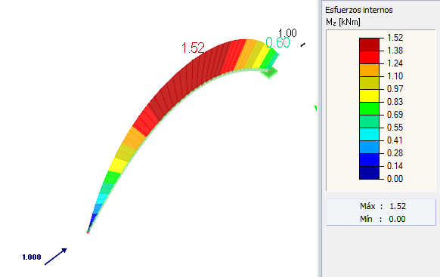
Figura 13 Diagrama de momento viga con forma de arco

Cálculo de deformaciones por carga puntual lateral.

Deformación vertical por carga unitaria horizontal
$$DMyx=\int_{0}^{L}{\left(\frac{myu*x}{EI}+\frac{Vu}{Ac}\right)*ds}$$
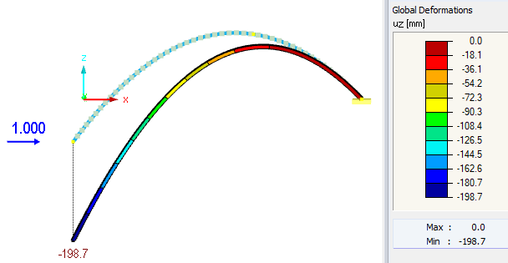
Figura 14 Deformación vertical por carga unitaria horizontal

Deformación horizontal por carga unitaria horizontal
$$DMyy=\int_{0}^{L}{\left(\frac{myu*y}{EI}+\frac{Pu}{Ac}\right)*ds}$$
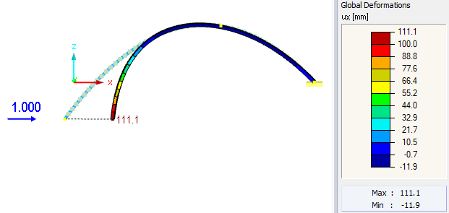
Figura 15 Deformación vertical por carga unitaria horizontal

Angulo de giro por carga unitaria horizontal
$$DMyg=\int_{0}^{L}{\left(\frac{myu}{EI}\right)*ds}$$
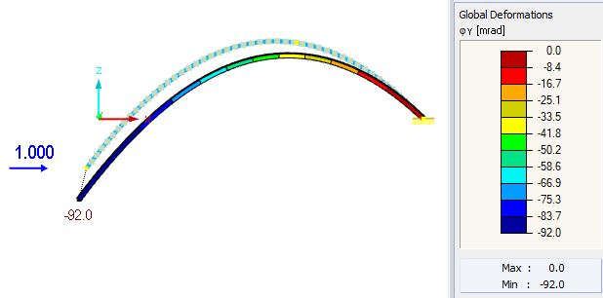
Figura 16 Ángulo de giro por carga unitaria horizontal

Cálculo de diagramas de cortante, carga axial y momento para momento puntual unitario extremo
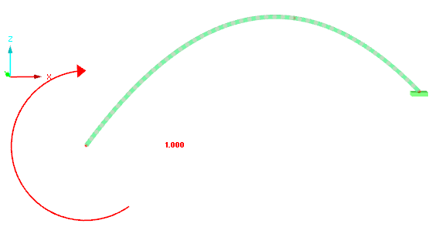
Figura 17 Momento unitaria horizontal

Para esta viga se calculan diagramas de carga cortante y carga axial:

En esta viga no hay diagrama de cortante carga axial que se produzcan por momentos puntales en extremo.

Calculo diagramas de momento
mzu=x
myu=y
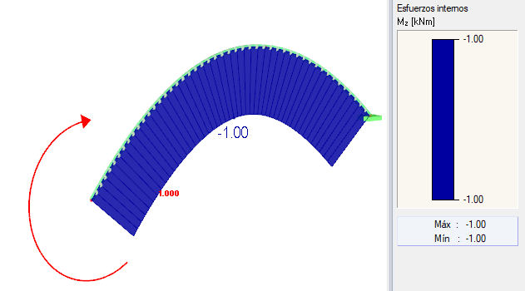
Figura 18 Diagrama de momento viga con forma de arco

Cálculo de deformaciones por memento puntual.

Deformación vertical por carga momento unitario
$$DMx=\int_{0}^{L}{\left(\frac{mzu}{EI}\right)*ds}$$
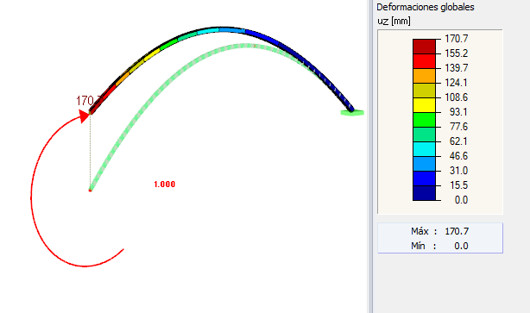
Figura 19 Deformación vertical por memento unitario

Deformación horizontal por carga momento unitario
$$DMy=\int_{0}^{L}{\left(\frac{myu}{EI}\right)*ds}$$
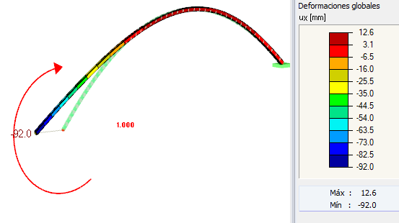
Figura 20 Deformación horizontal por memento unitario

Angulo de giro por carga momento unitario
$$DMg=\int_{0}^{L}{\left(\frac{1}{EI}\right)*ds}$$
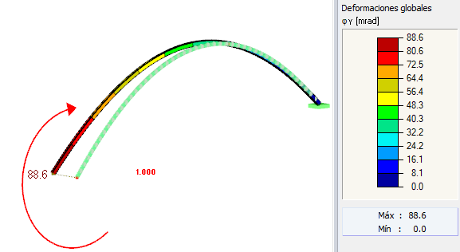
Figura 21 Ángulo de giro por memento unitario

Cálculo de diagramas de cortante, carga axial y momento para carga trapezoidal externa proyectada.
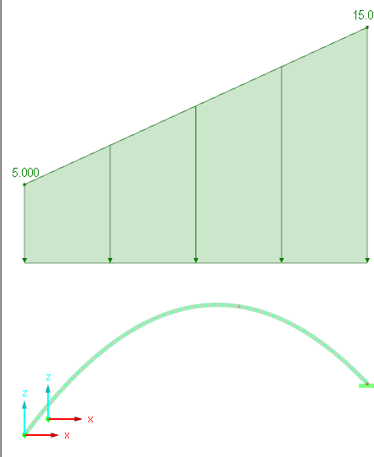
Figura 22 Carga trapezoidal externa proyectada sobre viga en forma de arco parabólico.
Cargas aplicadas sobre viga
qa=5kN/m
qb=15kN/m
Para esta viga se calculan diagramas de carga cortante:
$$V = qa*x -\frac{x^{2}*\left(qa - qb\right)}{2*L}$$

Calculo diagramas de carga axial:
$$Pu=\sin\left(\operatorname{atan}\left(dydx\right)\right)$$
$$Pu=\frac{dydx}{ds}$$
$$Pu=-\frac{\frac{3*x}{5}-\frac{27}{20}}{{\left({\left(\frac{3*x}{5}-\frac{27}{20}\right)}^{2}+ 1\right)}^{\frac{1}{2}}}$$
$$Pg=V*Pu$$

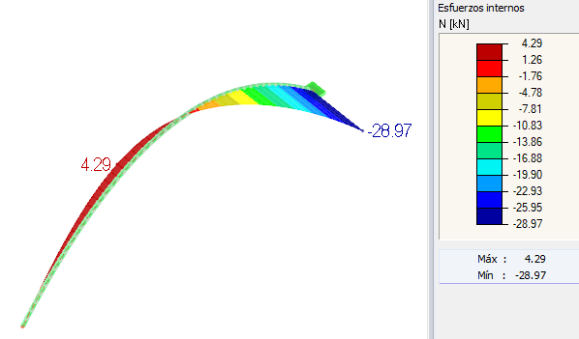

Figura 23 Diagrama de carga axial viga con forma de arco

Calculo diagramas de cortante:
$$Vu=\cos\left(\operatorname{atan}\left(dydx\right)\right)$$
$$Vu=\frac{1}{ds}$$
$$Vu=\frac{1}{{\left({\left(\frac{3*x}{5}-\frac{27}{20}\right)}^{2}+ 1\right)}^{\frac{1}{2}}}$$
$$Vg=V*Vu$$
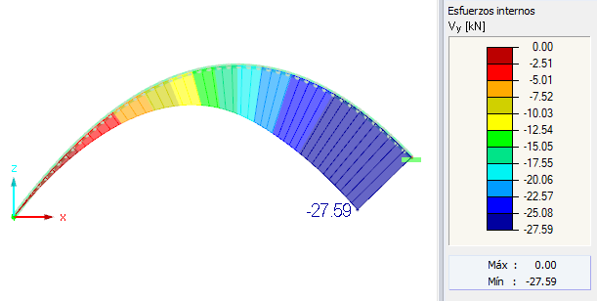
Figura 24 Diagrama de cortante viga con forma de arco

Calculo diagramas de momento

$$M = \left(-\frac{\left(\left(qa - qb\right)* x^{3}\right)}{6*L}+\frac{\left(qa * x^{2}\right)}{2}\right)$$
Diagrama de cortante viga en voladizo sobre parábola
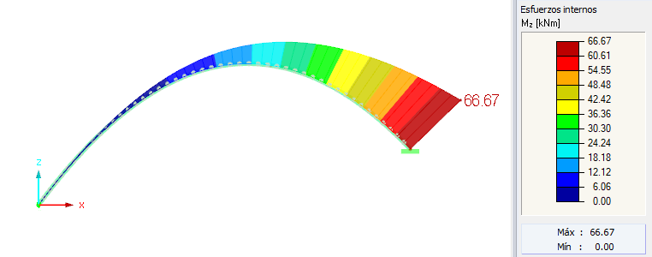
Figura 25 Diagrama de momento viga con forma de arco

Cálculo de deformaciones por carga vertical trapezoidal.
Para calcular deformaciones y ángulos de giro sobre extremo libre se aplica el teorema de Castigliano calculando la energía potencial.

Deformación vertical por carga trapezoidal vertical
$$DMx=\int_{0}^{L}{\left(\frac{M*x}{EI}+\frac{V*Vu}{Ac}\right)*ds}$$
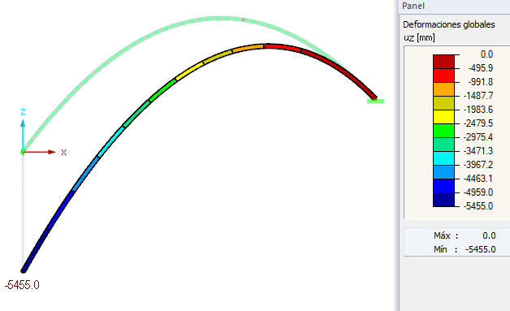
Figura 26 Deformación vertical por carga trapezoidal vertical

Deformación horizontal por carga trapezoidal vertical vertical
$$DMy=\int_{0}^{L}{\left(\frac{M*y}{EI}+\frac{Pu}{Ac}+\frac{V*Vu}{Ac}\right)*ds}$$
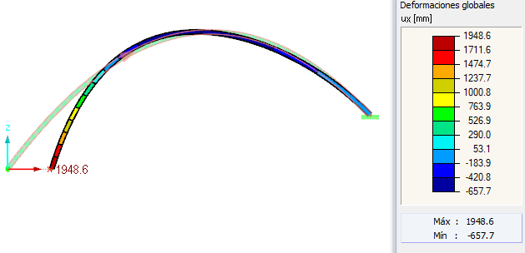
Figura 27 Deformación horizontal por carga trapezoidal vertical

Angulo de giro por carga unitaria vertical
$$DMg=\int_{0}^{L}{\left(\frac{M}{EI}\right)*ds}$$
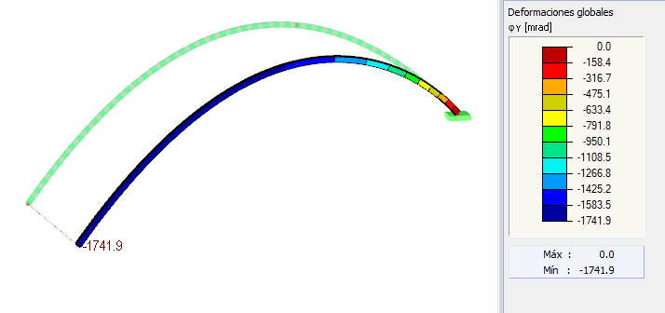
Figura 28 Ángulo de giro por carga trapezoidal vertical

Cálculo de matriz de rigidez y fuerzas nodales equivalentes
Se procede a resolver sistema de ecuaciones
Matriz de deformaciones unitarios D
Dy Dx G F R
$\left[\begin{matrix}DMxx & DMxy & DMxg \\ DMyx & DMyy & DMyg \\ Dx & DMy & DMg\end{matrix}\right]$+$\left[\begin{matrix}-DMx \\ -DMy \\ -DMg\end{matrix}\right]$=$\left[\begin{matrix}Fz \\ Fx \\ M\end{matrix}\right]$
$$R=D^{-1}*F$$
Matriz de deformaciones unitarios D
Dy Dx G
$$[\left[0.4613449761285610 ,0.198791472685924 0.170716321332148\right]$$
$$\left[0.198791472685924,0.111222510148201, 0.0920777599312981\right]$$
$$\left[0.1707163213321480 , 0.0920777599312981 0.0886156699951325\right]]$$
Matriz de deformaciones unitarios D

deformaciones producidas por cargas externas F
F
[-5.45594474027569
-1.94918273392205
-1.74208751722829]
Vactor de fuerzas nodales equivalentes y R reacciones externas por cargas externas
R
Ry=-18.5297642290107
Rx=16.5689840441360
M=-1.17800009893021
Reacciones en apoyo contrario
Rby=qa*L - (L^2*(qa - qb))/(2*L)-Ray;
Rbx=-Rax;
Mb=-Rax*h-Ma-(-((qa - qb) * L^3) / (6 * L) + (qa * L^2) / 2)+Ray*L

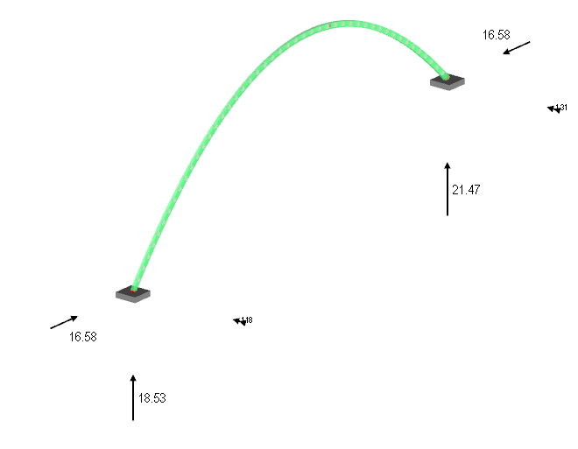
Figura 29 Reacciones en apoyos de arco parabólico
Para el calculo de la matriz de riigidez de elemento en arco lo unico que se debe hacer es sumarle a la matriz D un vector F que alterne deformaciones unitarias inducidas, el resultado obtenido es le vector de figidez de cada una de als comonentes de matriz de rigidez asociado a un grado de livertad.

Deformacion unitaria horizonal inducida
Dy Dx G F R
$\left[\begin{matrix}DMxx & DMxy & DMxg \\ DMyx & DMyy & DMyg \\ Dx & DMy & DMg\end{matrix}\right]$+$\left[\begin{matrix}1 \\ 0 \\ 0\end{matrix}\right]$=$\left[\begin{matrix}Fz \\ Fx \\ M\end{matrix}\right]$
$$R=D^{-1}*F$$

Matriz de deformaciones unitarios D
Dy Dx G
$$[\left[0.4613449761285610 ,0.198791472685924 0.170716321332148\right]$$
$$\left[0.198791472685924,0.111222510148201, 0.0920777599312981\right]$$
$$\left[0.1707163213321480 , 0.0920777599312981 0.0886156699951325\right]]$$
Matriz de deformaciones unitarios D

deformaciones producidas por cargas externas F
F
[1.0
0.0
0.0]
Vactor de fuerzas nodales equivalentes y R reacciones externas por cargas externas
R
Ry= 9.70944426
Rx= -13.3678642
M= -4.81492286
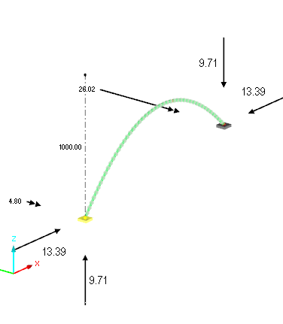
Figura 30 Reacciones en apoyos de arco parabólico

Deformacion unitaria vertical inducida para el caculo de la matriz de rigidez
Dy Dx G F R
$\left[\begin{matrix}DMxx & DMxy & DMxg \\ DMyx & DMyy & DMyg \\ Dx & DMy & DMg\end{matrix}\right]$+$\left[\begin{matrix}0 \\ 1 \\ 0\end{matrix}\right]$=$\left[\begin{matrix}Fz \\ Fx \\ M\end{matrix}\right]$
$$R=D^{-1}*F$$
Matriz de deformaciones unitarios D
Dy Dx G
$$[\left[0.4613449761285610 ,0.198791472685924 0.170716321332148\right]$$
$$\left[0.198791472685924,0.111222510148201, 0.0920777599312981\right]$$
$$\left[0.1707163213321480 , 0.0920777599312981 0.0886156699951325\right]]$$
Matriz de deformaciones unitarios D

deformaciones producidas por cargas externas F
F
[0.0
1.0
0.0]
Vactor de fuerzas nodales equivalentes y R reacciones externas por cargas externas
R
Ry= -13.3678642
Rx= 82.7241704
M= -60.2031638

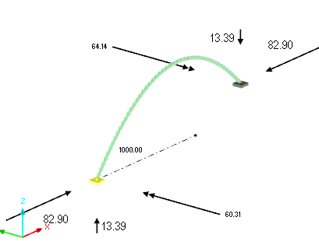
Figura 31 Reacciones en apoyos de arco parabólico
Angulo de giro unitaria inducido
Dy Dx G F R
$\left[\begin{matrix}DMxx & DMxy & DMxg \\ DMyx & DMyy & DMyg \\ Dx & DMy & DMg\end{matrix}\right]$+$\left[\begin{matrix}0 \\ 0 \\ 1\end{matrix}\right]$=$\left[\begin{matrix}Fz \\ Fx \\ M\end{matrix}\right]$
$$R=D^{-1}*F$$
Matriz de deformaciones unitarios D
Dy Dx G
$$[\left[0.4613449761285610 ,0.198791472685924 0.170716321332148\right]$$
$$\left[0.198791472685924,0.111222510148201, 0.0920777599312981\right]$$
$$\left[0.1707163213321480 , 0.0920777599312981 0.0886156699951325\right]]$$
Matriz de deformaciones unitarios D

Deformaciones producidas por cargas externas F
F
[0.0
0.0
1.0]

Vactor de fuerzas nodales equivalentes y R reacciones externas por cargas externas
R
Ry= -4.81492286
Rx= -60.2031638
M= 83.1157557
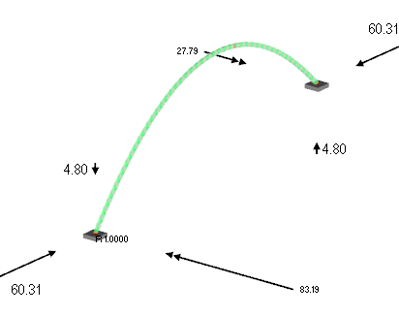
Figura 32 Reacciones en apoyos de arco parabólico.

Finalmente, al unir todos los vectores calculados se obtiene la matriz de rigidez K el elemento arco
Para resolver el arco completo como ya se sabe cómo calcular la matriz de rigidez y las fuerzas nodales equivalentes solo es implementar el método de rigidez clásico para resolver pórticos y dividir el arco en tramos pequeños y obtener las diferentes componentes de momentos córtate cargas axiales y deformaciones.

OBTENCIÓN LOS DIAGRAMAS A CONTINUACIÓN
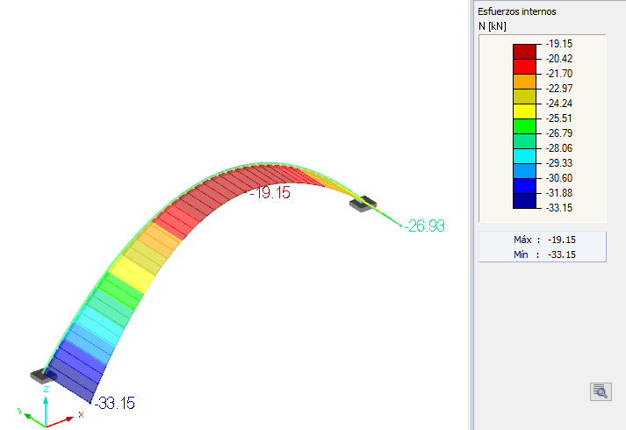
Figura 33 Diagrama de cargas axiales

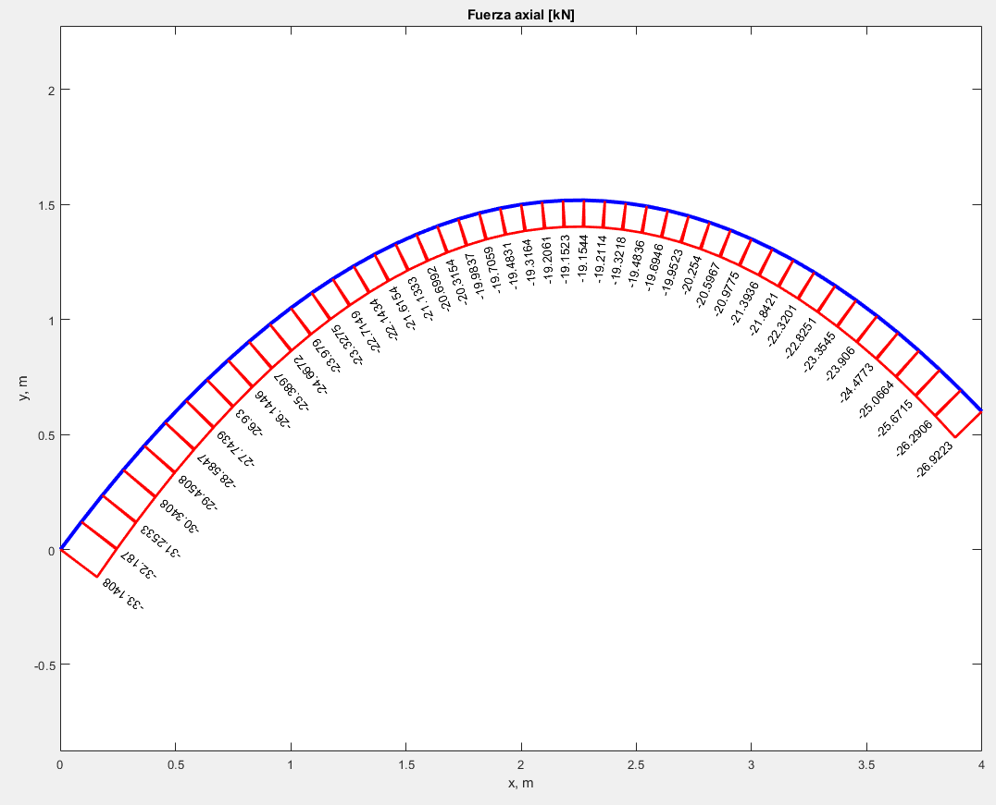
Figura 34 Diagrama de cargas axiales
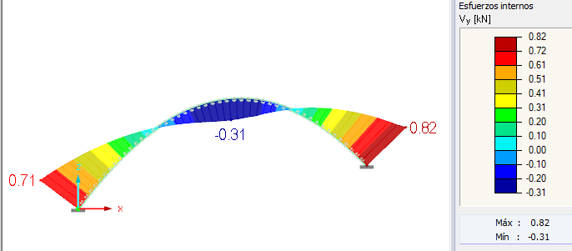
Figura 35 Diagrama de fuerzas cortantes

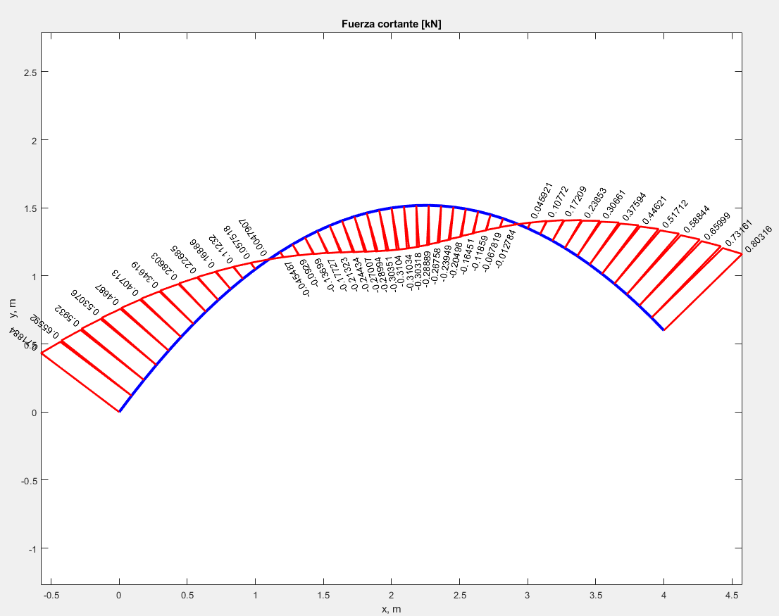
Figura 36 Diagrama de fuerzas cortantes
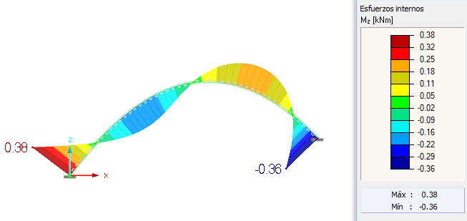
Figura 37 Diagrama de mementos flectores

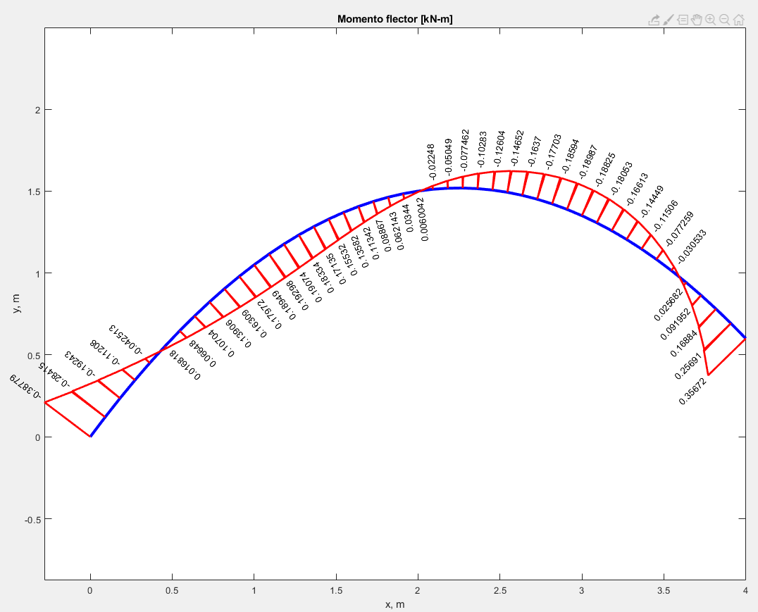
Figura 38 Diagrama de mementos flectores
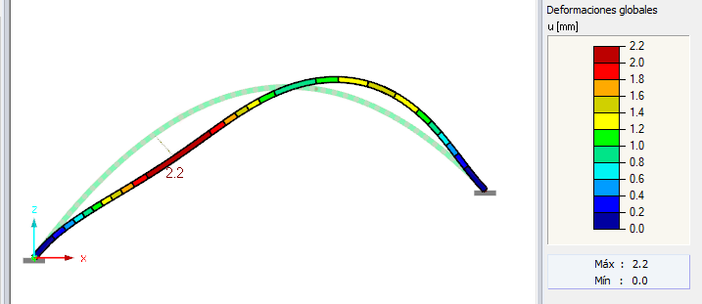
Figura 39 Deformada de viga en arco

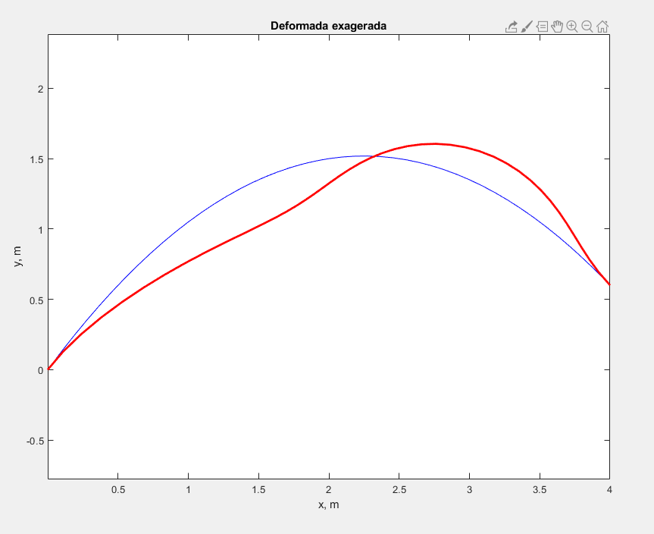
Figura 40 Deformada de viga en arco
11. Conclusiones
El método basado en el Segundo Teorema de Castigliano y el uso sistemático de cargas unitarias permite:
- Calcular desplazamientos y giros en vigas curvas,
- Construir matrices de flexibilidad y rigidez,
- Formular un elemento finito de arco consistente desde el punto de vista energético.
La formulación presentada conserva su esencia original y constituye una base sólida para el análisis avanzado de estructuras curvas.

